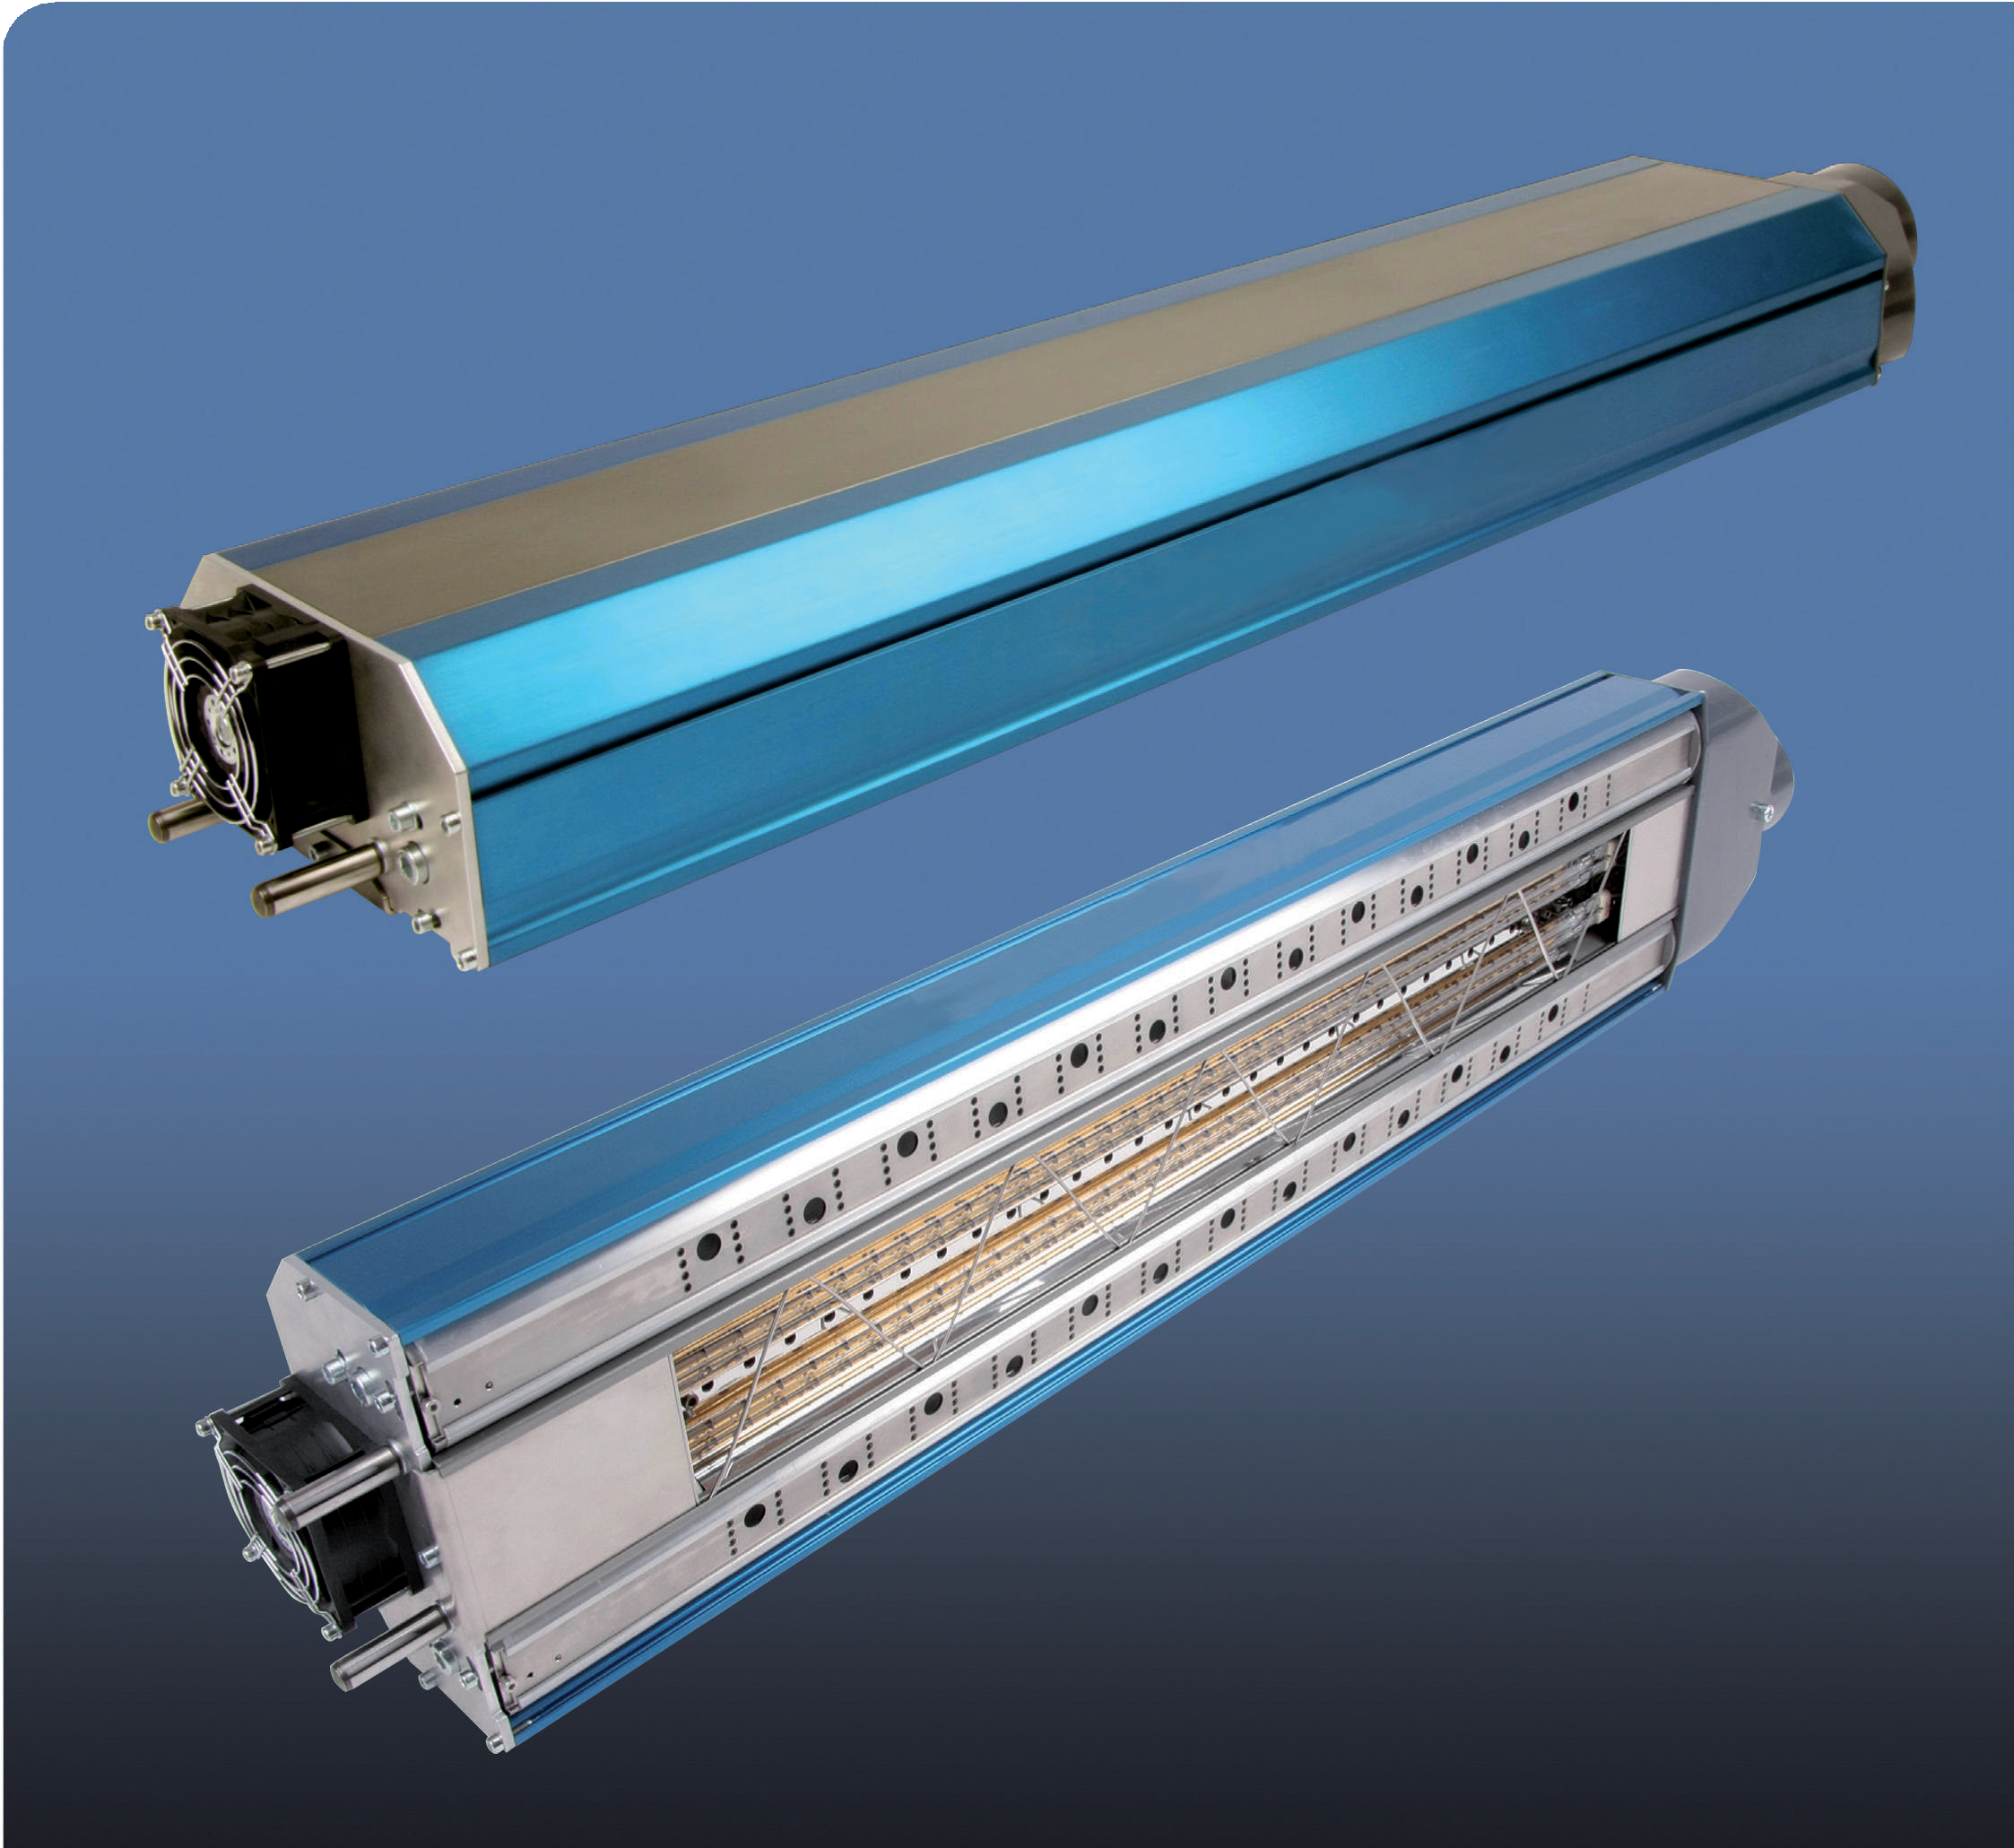



**장점**  
•우수한 건조 성능  
•에너지 효율성  
•다양한 시스템과의 호환 및 간편한 통합  
•모듈형 설계를 통한 손쉬운 업그레이드  
•독립적인 건조 유닛으로 높은 생산 안정성 확보

**시스템 특징**

• R과 열풍의 고효율 조합  
•최대 2300mm 작업 폭  
•교체 가능한 에어 노즐 프로파일  
•콤팩트하고 독립적인 건조 유닛  
•유닛별로 공기량, 공기 온도, IR 출력 개별 설정 가능

**HiJet E-Line**

**에너지 효율적인 건조**

# HiJet E-Line

# HiJet E-Line은 그래픽 시장 및 산업용 애플리케이션을 위한 IR/열풍 건조 시스템 전문 기업 Eltosch Grafix의 고효율 건조 시스템입니다. 기본 구성으로는 두 개의 열풍 노즐과 두 개의 고출력 IR 방출기가 통합된 건조 모듈, 그리고 에어 히터, 송풍기, 제어 장치, 안전 장비가 포함된 콤팩트한 공급 유닛으로 이루어져 있습니다. 여러 개의 건조 모듈을 결합하여 다양한 건조 존을 구성할 수 있습니다.

# 특징

# 각 유닛은 개별 제어 장치를 갖추고 있어, 세그먼트마다 공기 온도, IR 출력, 공기량을 연속적으로 개별 설정할 수 있습니다. 또한 각 유닛은 주요 파라미터에 대한 자체 안전 모니터링 시스템을 갖추고 있습니다.

# 시스템은 생산 중단을 방지할 수 있도록 설계되어 있습니다. 개별 건조 유닛의 자율 기능은 최대한의 생산 안전성을 확보하며, 하나의 모듈이 고장 나더라도 다른 모듈을 통해 생산이 계속 유지됩니다.

# 기판 위의 공기 흐름은 교체 가능한 에어 노즐 프로파일과 개별적으로 조절 가능한 노즐 각도를 통해 생산 공정에 맞게 조정할 수 있습니다. 이를 통해 공기량이 감소된 상태에서도 최상의 건조 결과를 보장합니다.

# 특히 눈에 띄는 점은 HiJet E-Line 건조 시스템의 에너지 효율성입니다. 필요한 공기는 대체로 프로세스 주변 환경이나 건조 구역에서 흡수할 수 있으며, 높은 흡입 온도를 통해 기존 시스템 대비 최대 30%의 에너지 절감이 가능합니다.

# IR 방출기는 후면에 골드 반사경이 장착되어 있으며, 모듈 내부의 2차 반사 구조와 결합되어 최고의 방사 효율을 실현합니다. 이 시스템은 2012년 이미 “에너지 최소화 건조” 부문에서 독일 BG 테스트 인증서를 획득하였습니다.적용 분야

# HiJet E-Line 시스템은 수성 인쇄 잉크, 바니시 및 산업용 코팅의 건조를 위해 특별히 개발되었습니다. 이 건조 시스템은 포장 인쇄, 상업 인쇄 및 후가공 분야의 기존 인쇄 애플리케이션에 사용할 수 있으며, 디지털 인쇄 분야에서는 중대형 작업 폭 및 고속의 잉크젯 인쇄에도 적합합니다. 신문 윤전기에서는 보호용 바니시가 최대 10m/s 속도로 건조되고 있으며, 기타 적용 분야로는 전환 산업(converting industry)에서의 래커, 페인트, 접착제 및 특수 기능성 코팅의 건조가 포함됩니다. 모듈형 설계를 기반으로 하여 이 시스템은 시트급 오프셋 인쇄, 잉크젯 인쇄, 플렉소 인쇄, 신문 윤전기, 스크린 인쇄, 산업용 코팅 라인 및 특수 애플리케이션 등 다양한 인쇄, 바니시 및 코팅 작업에 매우 유연하게 적용 가능합니다.

# 주요 특징:

• 하나의 시스템에 여러 건조 모듈을 결합 가능

• 유닛별 건조 파라미터 설정을 통해 다양한 건조 영역 구성 가능

• 각 건조 유닛(건조 모듈 및 공급 유닛)은 마스터 제어 장치와 버스 시스템으로 연결되며, 터치스크린으로 제어됨

• 모든 주요 파라미터에 대한 통합 모니터링을 통해 높은 안전성 확보

• 프로세스 환경 또는 건조 구역에서 예열된 공기를 흡입함으로써 에너지 효율성 향상

• 빠른 공기 가열 (대기 모드 불필요)

• 공기량은 30~100% 범위에서 연속 조절 가능

• 공기 온도는 실온부터 최대 120°C까지 연속 제어 가능

• IR 출력은 0~100% 범위에서 연속 조절 또는 제어 가능

